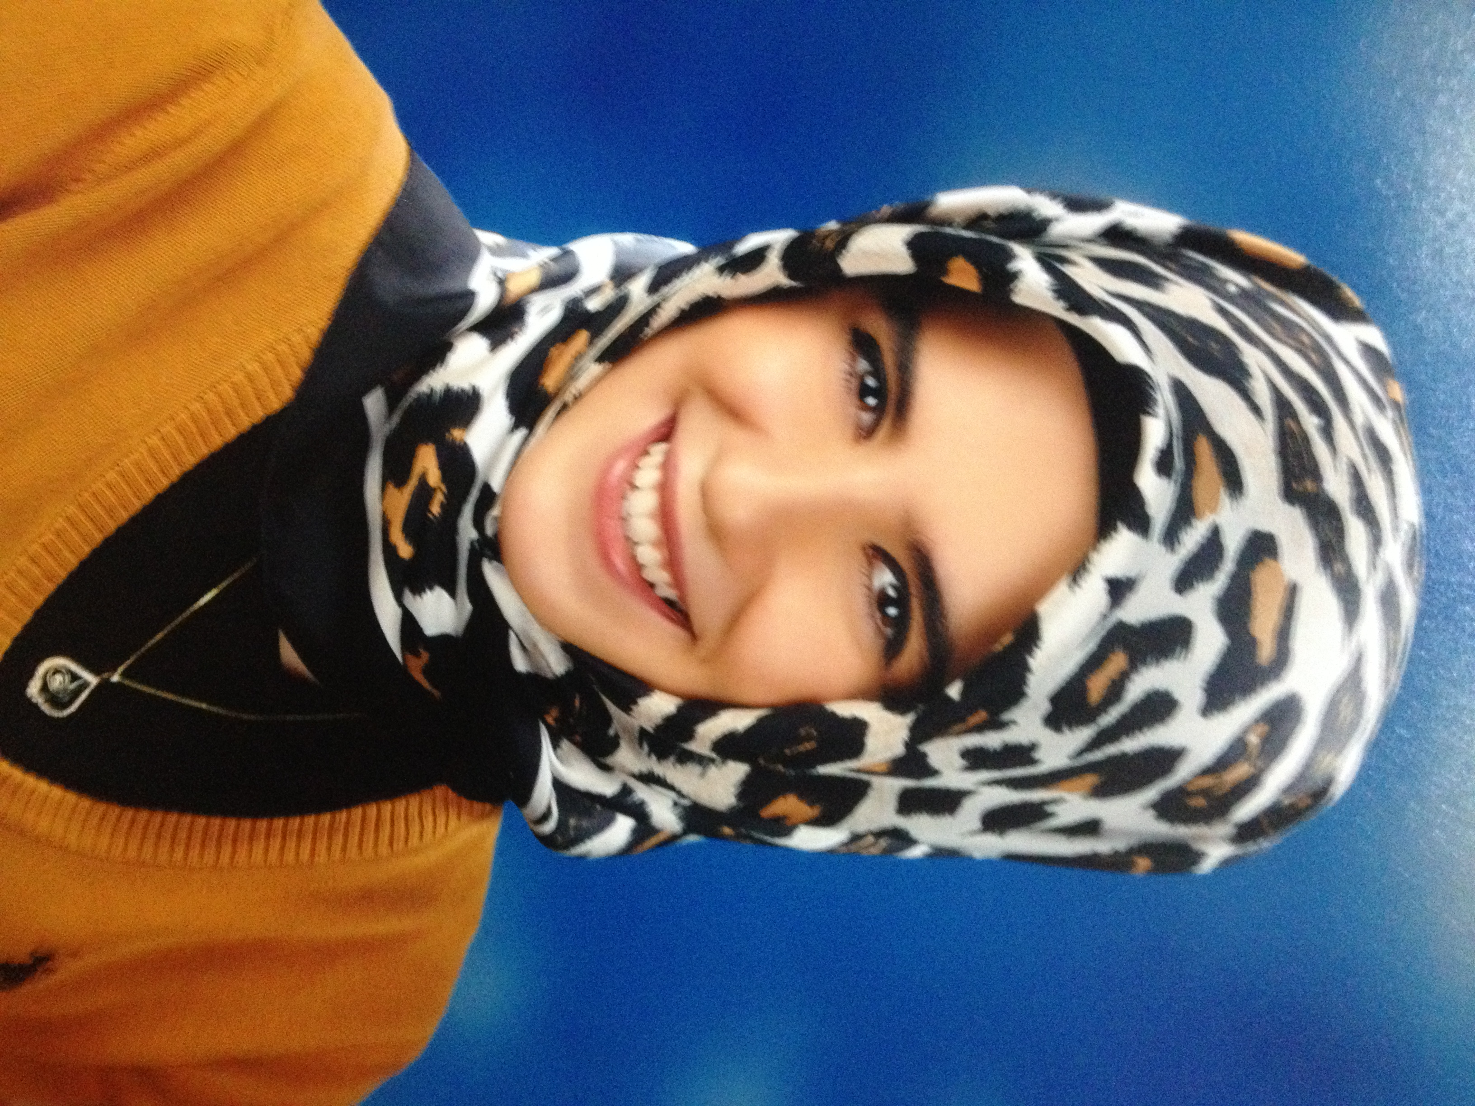Ayşe BAYRAM

Doğu Mah. Nevbahar Sok. Bayramlar Apt.

No.1 D.7 Pendik / İstanbul

(0216) 390 52 58 - 0531 775 75 76

E-mail : aysebyrmm@hotmail.com

KİŞİSEL BİLGİLER

Doğum Tarihi 20.01.1995

Medeni Durum Bekar

Yabancı Dil İyi

Ehliyet B SINIFI ( Aktif Araç Kullanımı)

İŞ TECRÜBESİ

01.2017 - 06.2017 Atilla Uras Anadolu Lisesi, İstanbul

Felsefe Öğretmenliği

01.2016 – 06.2017 Bayramlar Koleji - Anaokulu, İstanbul

Rehberlik

10.2019-07.2020 Pendik Sosyal Yardımlaşma ve Dayanışma Vakfı

EĞİTİM BİLGİLERİ

2017 Maltepe Üniversitesi, İstanbul

Sosyoloji

2012 Pendik Anadolu İmam Hatip Lisesi

SEMİNER ve KURSLAR

İşaret Dili Eğitimi, 2016, İstanbul

Stratejik İnsan Kaynakları Yönetimi, 2016, İstanbul

Stres Yönetimi, 2017, İstanbul

Müşteri İlişkileri Yönetimi- CRM, 2017, İstanbul

Pedagojik Formasyon Eğitimi, 2017, İstanbul

Direksiyon Eğitmenliği(Usta Öğretici) 2020,İstanbul

BİLGİSAYAR BİLGİSİ

Microsoft Office

REFERANSLAR

Muzaffer PALİT ( Pendik Sosyal Yardımlaşma ve Dayanışma Vakfı Müdürü) 0533 623 53 52   
Yıldıray KARACA ( Pendik Sosyal Yardımlaşma ve Dayanışma Vakfı Müdür Vekili) 0554 874 31 26  
Sami BAYRAM ( Soyal Yardımlaşma Mütevelli Heyeti Üyesi ) 0532 231 85 07  
Selim BAYRAM ( Pendik Belediyesi Başkan Yardımcısı ) 0532 315 31 74   
Abdulkadir BAYRAM ( Pendik Pesiad Başkanı ) 0532 291 18 68  
Aşkın BUZ ( Pendik Sosyal İşler Müdür Yardımcısı / Pandemi Vefa Destek Ortak Çalışma Grubu) 0554 529 82 29